ESERCIZIO DI RISCRITTURA - I BIORIDUTTORI
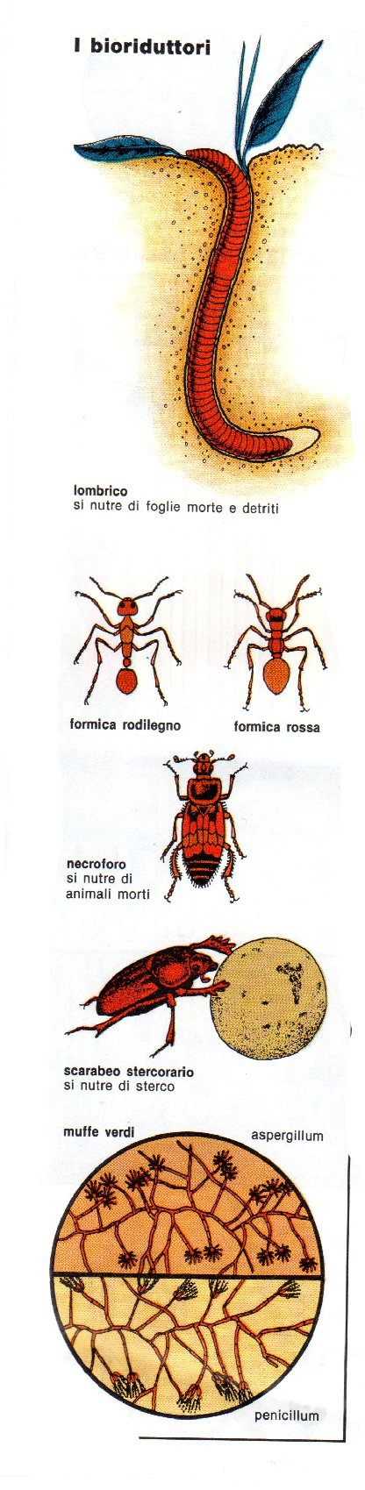
* Testo tratto da “La Natura e la Scienza” di Giulio Mezzetti, Edito da La Nuova Italia, pag. 172

* I bioriduttori: la chiusura del ciclo

Nonostante la vivacità delle catene alimentari, non tutte le foglie nè tutti gli animali vengono mangiati: per molti di essi sopraggiunge la morte naturale, mentre le foglie in autunno cadono al suolo.
A questo punto si può cogliere appieno tutta l’importanza che hanno i batteri. In virtù del loro ruolo, i batteri, insieme a tutta una serie di esseri che vivono nel terreno, e nel fango dei fondali marini, vengono chiamati bioriduttori.

I bioriduttori si nutrono non solo delle spoglie morte vegetali e animali, ma anche degli scarti dell’attività biologica, come le feci, l’orina, i rifiuti alimentari, i cascami dei frutti e delle cortecce.
I bioriduttori demoliscono, fermentano e decompongono i detriti per utilizzarne la materia organica ancora presente. Questa, infatti, pur non facendo più parte di organismi viventi, è tuttavia ancora ricca di energia chimica, come dimostra la combustione di un pezzo di legno secco. I bioriduttori, nutrendosi di detriti, liberano questa energia per utilizzarla nel loro organismo.
Ma così facendo, i bioriduttori demoliscono definitivamente le grosse molecole delle sostanze organiche, e le ritrasformano nelle semplici molecole delle sostanze minerali.

I bioriduttori svolgono perciò un ruolo importantissimo, necessario alla sopravvivenza dell’intero ecosistema. Senza di essi, infatti, le sostanze organiche morte resterebbero fuori dal ciclo biologico, e gli atomi di cui sono costituiti non potrebbero essere riutilizzati.
In altre parole, senza i bioriduttori, sul fondo degli oceani e sul suolo dei boschi si accumulerebbe una tale quantità di sostanza organica che in essa resterebbero imprigionati tutti gli atomi di carbonio presenti sulla faccia della Terra. La vita cesserebbe quindi di riprodursi per mancanza di materia prima con cui costruire nuovi organismi.

Anche nel consumo di detriti si formano catene di bioriduttori. Tuttavia i bioriduttori, più che mangiarsi l’un l’altro, compiono un lavoro di demolizione che si svolge per gradini successivi.
- Un primo gradino di questa demolizione è realizzato da animali di una certa dimensione, come gli avvoltoi e gli sciacalli o le volpi. Ma la demolizione è svolta soprattutto dagli insetti, da piccoli crostacei, dalle larve e dai vermi.
- Un secondo attacco è fatto dai funghi e dalle muffe.
- La trasformazione definitiva in sostanze minerali è completata soprattutto dai batteri che vivono a miliardi in ogni ecosistema.
- In conclusione, i bioriduttori chiudono il ciclo biologico della materia, la quale, dopo essere stata prelevata dall’ambiente fisico, e dopo aver fatto parte di una catena di esseri viventi, alla fine ritorna all’ambiente. Ma la grande quantità di anidride carbonica che si sviluppa dai fondali degli acquitrini, viene di nuovo utilizzata dalle alghe per immagazzinare nuova energia del sole, e produrre nuova sostanza organica. Così il ciclo biologico continua.

ESERCIZIO DI RISCRITTURA - I BIORIDUTTORI

CONSEGNE

- Leggi attentamente il testo proposto.
- Quando hai terminato la prima lettura svolgi i seguenti compiti:

- Evidenzia in rosso le parole e/o le frasi di cui non conosci o non ne comprendi il significato.
- Ricerca utilizzando un vocabolario o chiedendo ai tuoi compagni o all’insegnante il significato delle parole o delle frasi che hai evidenziato.
- Apri un nuovo documento word
- Salva il nuovo documento nella cartella Documenti/ Matematica con il nome Esercizio di riscrittura bioriduttori
- Nel nuovo Documento Word costruisci un tuo testo che parli dei bioriduttori, copiando e incollando le frasi più importanti che trovi nel documento ricevuto dall’insegnante, MA in un ordine e in una sequenza diverse.

ATTENZIONE: Le uniche frasi di cui non puoi modificare l’ordine sono ovviamente quelle dell’elenco numerato, per le quali dovrai conservare la sequenza originale.

- Correda il tuo nuovo testo di almeno tre immagini che cercherai in internet. Il suggerimento è di ricercare come immagini le parole di cui non conoscevi il significato.
- UNA VOLTA CHE HAI FINITO IL TESTO, RILEGGILO ASSICURANDOTI DI AVER COSTRUITO UN TESTO COMPRENSIBILE.
- Adesso inventa un nuovo titolo per il tuo testo (il titolo serve ad evidenziare in poche parole il senso di tutto il testo)

